Załącznik nr 1 do zapytania ofertowego

Opis przedmiotu zamówienia (OPZ)
sukcesywna produkcja, dostawa systemów wystawienniczych wraz z montażem i demontażem na terenie warszawy na potrzeby fundacji rozwoju systemu edukacji.

Przedmiot zamówienia obejmuje produkcję, dostawę systemów wystawienniczych oraz wynajem (razem z montażem i demontażem na terenie Warszawy) na potrzeby Fundacji Rozwoju Systemu Edukacji.

Wykonawca jest zobowiązany do numerowania pokrowców i danej ścianki/roll-upa (ten sam numer w celu identyfikacji sprzętu) oraz zobowiązany jest do prowadzenia rejestru wyprodukowanych materiałów zawierając: zdjęcie zatwierdzonego projektu i nazwę produktu, numer faktury, kwotę oraz dane dotyczące zespołów, które dokonały zamówienia. Po każdej dostawie Wykonawca przygotowuje protokół odbioru dostawy (załącznik nr 3 do Umowy). Protokół zostanie sporządzony w dwóch egzemplarzach.

Wykonawca ma na zrealizowanie danej usługi 7 dni kalendarzowych od dnia otrzymania zlecenia. Wykonawca dostarczy zamówiony produkt na adres siedziby Zamawiającego (wraz z rozładunkiem i załadunkiem w miejscu wskazanym przez Zamawiającego), od poniedziałku do piątku w godz. 9:00 – 15:00. Wykonawca może być zobowiązany do dostarczenia przedmiotu umowy do miejsca zlokalizowanego na terenie Warszawy wskazanego przez Zamawiającego bez dodatkowych kosztów.

Zamawiający wymaga, aby dostarczone towary objęte były co najmniej 12-miesięczną gwarancją.

1. | Ścianka reklamowa tekstylna nr 1 (wymiary 1200 x 2300)
 | Wymiary | Ścianka reklamowa szerokość 1200 mm, wysokość 2300 mm; +/–15% dopuszczalna tolerancja). Torba transportowa zgodna z wymiarami ścianki.
 | Surowiec/materiał | Poliester, aluminium
 | Kolory i technika zadruku/znakowania | Ścianka reklamowa – kolor konstrukcji srebrny. Wykonanie wydruku grafiki na elastycznej tkaninie poliestrowej idealnie dopasowanej do konstrukcji wg projektu przygotowanego przez zamawiającego- techniką sublimacji. Zadruk 4+0.
 | Dodatkowe informacje | Ścianka reklamowa, składa się z aluminiowych profili łączonych ze sobą na specjalne zatrzaski. Rurka jest wkładana w rurkę, to ułatwia szybki montaż. Wydruk jest jedną tkanina zakładana na konstrukcję jak poszewka na poduszkę. Zapinana na zamek błyskawiczny. Wydruk jest zapakowany w osobny pokrowiec. Torba transportowa, pod spodem ma jeżyki, zamykana na suwak albo wzmocniona torba na kółkach, we wnętrzu oddzielna przegroda na stopy do ścianki.
 | Ilustracja poglądowa | 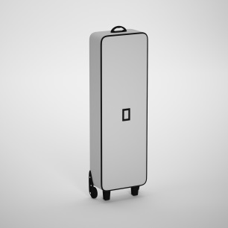  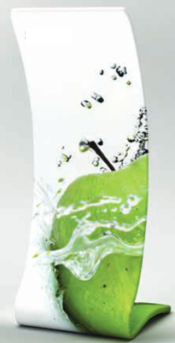  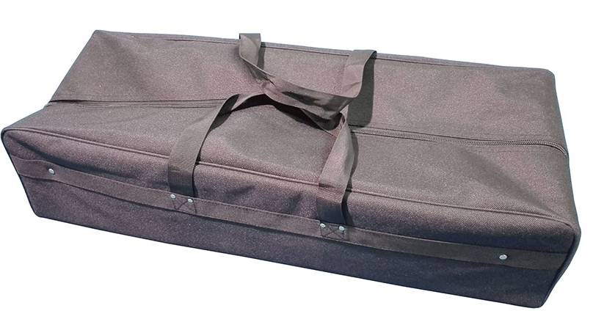
 | Wycena | 1
 | Szacowany nakład | 5 szt.

2. | Ścianka reklamowa tekstylna nr 2 (wymiary 2000 x 2300)
 | Wymiary | Ścianka reklamowa szerokość 2000 mm, wysokość 2300 mm;. Torba transportowa zgodna z wymiarami ścianki.
 | Surowiec/materiał | Poliester, aluminium
 | Kolory i technika zadruku/znakowania | Ścianka reklamowa – kolor konstrukcji srebrny. Wykonanie wydruku grafiki na elastycznej tkaninie poliestrowej idealnie dopasowanej do konstrukcji wg projektu przygotowanego przez zamawiającego- techniką sublimacji. Zadruk 4+4 (dwustronny).
 | Dodatkowe informacje | Ścianka reklamowa, składa się z aluminiowych profili łączonych ze sobą na specjalne zatrzaski. Rurka jest wkładana w rurkę, to ułatwia szybki montaż. Wydruk jest jedną tkanina zakładana na konstrukcję jak poszewka na poduszkę. Zapinana na zamek błyskawiczny. Wydruk jest zapakowany w osobny pokrowiec. Torba transportowa, pod spodem ma jeżyki, zamykana na suwak albo wzmocniona torba na kółkach, we wnętrzu oddzielna przegroda na stopy do ścianki.
 | Ilustracja poglądowa | 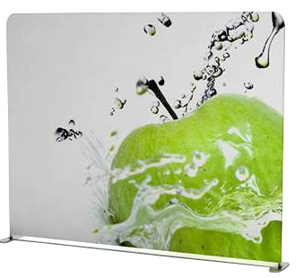  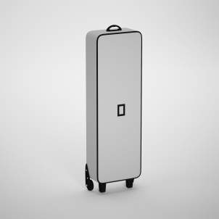
 | Wycena | 1
 | Szacowany nakład | 7 szt.

3. | Ścianka reklamowa tekstylna nr 3 (wymiary 2500 x 2300)
 | Wymiary | Ścianka reklamowa szerokość 2500 mm, wysokość 2300 mm;. Torba transportowa zgodna z wymiarami ścianki.
 | Surowiec/materiał | Poliester, aluminium
 | Kolory i technika zadruku/znakowania | Ścianka reklamowa – kolor konstrukcji srebrny. Wykonanie wydruku grafiki na elastycznej tkaninie poliestrowej idealnie dopasowanej do konstrukcji wg projektu przygotowanego przez zamawiającego- techniką sublimacji. Zadruk 4+4 (dwustronny).
 | Dodatkowe informacje | Ścianka reklamowa, składa się z aluminiowych profili łączonych ze sobą na specjalne zatrzaski. Rurka jest wkładana w rurkę, to ułatwia szybki montaż. Wydruk jest jedną tkanina zakładana na konstrukcję jak poszewka na poduszkę. Zapinana na zamek błyskawiczny. Wydruk jest zapakowany w osobny pokrowiec. Torba transportowa, pod spodem ma jeżyki, zamykana na suwak albo wzmocniona torba na kółkach, we wnętrzu oddzielna przegroda na stopy do ścianki.
 | Ilustracja poglądowa
 | Wycena | 1
 | Szacowany nakład | 7 szt.

4. | Ścianka reklamowa tekstylna nr 4 (wymiary 3600 x 2300)
 | Wymiary | Ścianka reklamowa szerokość 3600 mm, wysokość 2300 mm;). Torba transportowa zgodna z wymiarami ścianki.
 | Surowiec/materiał | Poliester, aluminium
 | Kolory i technika zadruku/znakowania | Ścianka reklamowa – kolor konstrukcji srebrny. Wykonanie wydruku grafiki na elastycznej tkaninie poliestrowej idealnie dopasowanej do konstrukcji wg projektu przygotowanego przez zamawiającego- techniką sublimacji. Zadruk 4+4 (dwustronny).
 | Dodatkowe informacje | Ścianka reklamowa, składa się z aluminiowych profili łączonych ze sobą na specjalne zatrzaski. Rurka jest wkładana w rurkę, to ułatwia szybki montaż. Wydruk jest jedną tkanina zakładana na konstrukcję jak poszewka na poduszkę. Zapinana na zamek błyskawiczny. Wydruk jest zapakowany w osobny pokrowiec. Torba transportowa, pod spodem ma jeżyki, zamykana na suwak albo wzmocniona torba na kółkach, we wnętrzu oddzielna przegroda na stopy do ścianki.
 | Ilustracja poglądowa
 | Wycena | 1
 | Szacowany nakład | 5 szt.

5. | Ścianka reklamowa tekstylna nr 5 (wymiary 6000 x 2300)
 | Wymiary | Ścianka reklamowa szerokość 6000 mm, wysokość 2300 mm; +/–15% dopuszczalna tolerancja). Torba transportowa zgodna z wymiarami ścianki.
 | Surowiec/materiał | Poliester, aluminium
 | Kolory i technika zadruku/znakowania | Ścianka reklamowa – kolor konstrukcji srebrny. Wykonanie wydruku grafiki na elastycznej tkaninie poliestrowej idealnie dopasowanej do konstrukcji wg projektu przygotowanego przez zamawiającego- techniką sublimacji. Zadruk 4+4 (dwustronny).
 | Dodatkowe informacje | Ścianka reklamowa, składa się z aluminiowych profili łączonych ze sobą na specjalne zatrzaski. Rurka jest wkładana w rurkę, to ułatwia szybki montaż. Wydruk jest jedną tkanina zakładana na konstrukcję jak poszewka na poduszkę. Zapinana na zamek błyskawiczny. Wydruk jest zapakowany w osobny pokrowiec. Torba transportowa, pod spodem ma jeżyki, zamykana na suwak albo wzmocniona torba na kółkach, we wnętrzu oddzielna przegroda na stopy do ścianki.
 | Ilustracja poglądowa | 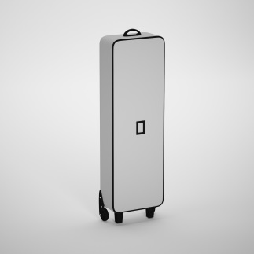
 | Wycena | 1
 | Szacowany nakład | 5 szt.

6. | Ścianka reklamowa tekstylna nr 6 (wymiary 2400x 2200)
 | Wymiary | Ścianka reklamowa szerokość 2400 mm, wysokość 2200 mm, głębokość 400 mm; +/–15% dopuszczalna tolerancja). Torba transportowa zgodna z wymiarami ścianki.
 | Surowiec/materiał | Poliester, aluminium
 | Kolory i technika zadruku/znakowania | Ścianka reklamowa – kolor konstrukcji srebrny. Wykonanie wydruku grafiki na elastycznej tkaninie poliestrowej idealnie dopasowanej do konstrukcji wg projektu przygotowanego przez zamawiającego- techniką sublimacji. Zadruk 4+4 (dwustronny).
 | Dodatkowe informacje | Ścianka reklamowa, składa się z aluminiowych profili łączonych ze sobą na specjalne zatrzaski. Rurka jest wkładana w rurkę, to ułatwia szybki montaż. Wydruk jest jedną tkanina zakładana na konstrukcję jak poszewka na poduszkę. Zapinana na zamek błyskawiczny. Wydruk jest zapakowany w osobny pokrowiec. Torba transportowa, pod spodem ma jeżyki, zamykana na suwak albo wzmocniona torba na kółkach, we wnętrzu oddzielna przegroda na stopy do ścianki.
 | Ilustracja poglądowa
 | Wycena | 1
 | Szacowany nakład | 2 szt.

7. | Ścianka reklamowa tekstylna łukowa nr 7 (wymiary 13590 x 2570)
 | Wymiary | Ścianka reklamowa szerokość wewnątrz 13,45 m, szerokość zewnątrz 13,59 m, szerokość wejścia 5,8 m wysokość 2,57 m; +/–15% dopuszczalna tolerancja. Ścianka ma duży łuk, który tworzy z niej przestrzeń pół otwartą. Torba transportowa zgodna z wymiarami ścianki.
 | Surowiec/materiał | Poliester, aluminium
 | Kolory i technika zadruku/znakowania | Ścianka reklamowa – kolor konstrukcji srebrny. Wykonanie wydruku grafiki na elastycznej tkaninie poliestrowej idealnie dopasowanej do konstrukcji wg projektu przygotowanego przez zamawiającego- techniką sublimacji. Zadruk 4+4.
 | Dodatkowe informacje | Ścianka reklamowa, składa się z aluminiowych profili łączonych ze sobą na specjalne zatrzaski. Rurka jest wkładana w rurkę, to ułatwia szybki montaż. Wydruk jest jedną tkanina zakładana na konstrukcję jak poszewka na poduszkę. Zapinana na zamek błyskawiczny. Wydruk jest zapakowany w osobny pokrowiec. Torba transportowa, pod spodem ma jeżyki, zamykana na suwak albo wzmocniona torba na kółkach, we wnętrzu oddzielna przegroda na stopy do ścianki. Klasyczny łukowy kształt.
 | Ilustracja poglądowa | 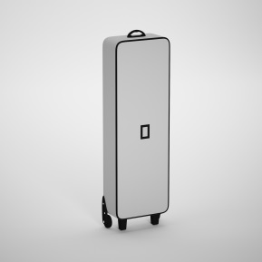
 | Wycena | 1
 | Szacowany nakład | 2 szt.

8. | Baner reklamowy
 | Wymiary | Wycena od m2
 | Surowiec/materiał | Tkanina winylowa o gładkiej powierzchni
 | Kolory i technika zadruku/znakowania | Nadruk jednostronny, pełen kolor
 | Dodatkowe informacje | Materiał oczkowany (4 oczka na m2), oczka metalowe
 | Ilustracja poglądowa | 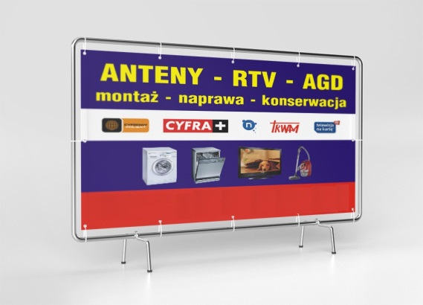
 | Wycena | 1
 | Szacowany nakład | 20 m2

9. | Winder wymiary 75 x 300 cm
 | Wymiary | Wysokość masztu 3200 mm, Wysokość flagi 3000 mm x szer. 750 mm; +/–15% dopuszczalna tolerancja
 | Surowiec/materiał | Flaga: Wykonany z materiału flagowego 100% poliester o gramaturze 115 g/m2,  Maszt wykonany z aluminium oraz giętkich prętów z włókna szklanego,  Gumka z karabińczykiem do napinania flagi,  Podstawa do wyboru przez zamawiającego: stalowa z podwójnym obciążeniem betonowym albo podstawa kwadratowa stalowa z uchwytem 30x30 cm
 | Kolory i technika zadruku/znakowania | Materiał flagowy100% poliester o gramaturze 115 g/m2,. Projekt nadruku zostanie dostarczony przez Zamawiającego.
 | Ilustracja poglądowa | 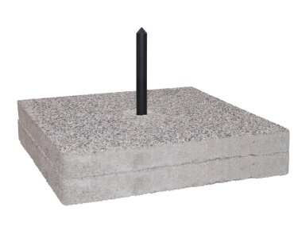  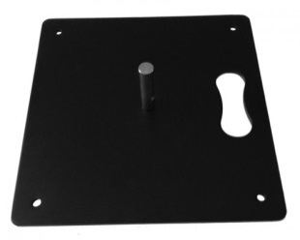
 | Pakowanie | Torba do przechowywania i transportu, czarna z materiału poliestrowego. Wewnątrz przegrody do stabilizacji masztów flagowych, na zewnątrz duża kieszeń.  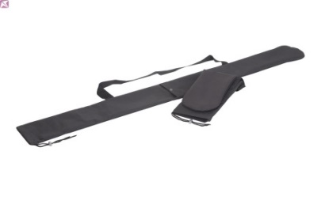
 | Wycena | 1
 | Szacowany nakład | 20 szt.

10. | Banner typu ROLL-UP, wymiary 200x100 cm (wersja standard)
 | Wymiary | Wysokość 2000 mm x szerokość 1000 mm; +/–15% dopuszczalna tolerancja
 | Surowiec/materiał | Materiał typu block-out (o gramaturze minimum 240 g/m^{2,} maksymalnie 600 gram/ m²) bez efektu zawijania się boków lub falowania materiału. Aluminiowy maszt. Dolne stalowe gniazdo obsadzenia masztu. Górne gniazdo obsadzenia masztu z tworzywa sztucznego z wkładem centrującym. Kaseta ze sztywnego, grubego aluminium, bez nóżek rozkładanych w bok, chromowane boki kasety.
 | Kolory i technika zadruku/znakowania | Jakość wydruku: 1440 dpi. Bez laminatu. Druk jednostronny w pełnym kolorze. Projekt nadruku zostanie dostarczony przez Zamawiającego.
 | Dodatkowe informacje | Lekka konstrukcja z możliwością regulacji w pionie. Górna listwa zaciskowa. Składany trzyczęściowy maszt podpierający, z pewnym i niewidoczny od frontu zaczepem. Boki kasety w kształcie łezki z systemem rolującym. Kaseta ma w podstawie 2 dodatkowe wkręcane nóżki / śruby, które regulują nachylenie roll-upa w pionie lub w poziomie (w przypadku nierównego podłoża).
 | Ilustracja poglądowa | 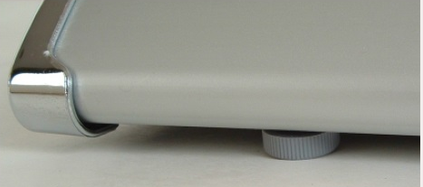  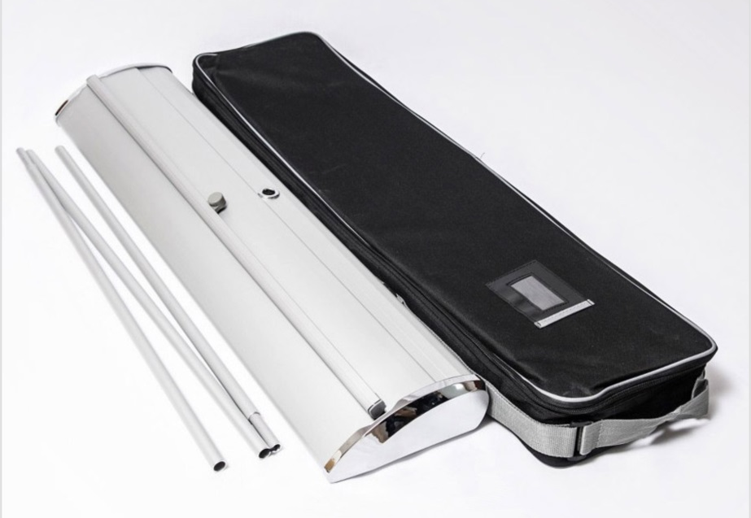
 | Pakowanie | Torba transportowa otwierana z góry. Roll-up pakowany w czarny pokrowiec, wykonany z mocnego, niedrącego się materiału usztywnianego od wewnątrz dodatkowo wszytą wkładką. Pokrowiec wyposażony w dwa rodzaje szarych uchwytów. Na jednej z zewnętrznych stron pokrowca powinna się znajdować mała, przezroczysta kieszonka, w której można umieścić wydrukowany mini projekt roll-upu. Wewnątrz pokrowca miejsce na maszt. Pokrowiec zamykany na suwak umożliwiający spakowanie roll-upu w pozycji poziomej (zdjęcie poniżej).
 | Wycena | 1
 | Szacowany nakład | 15 szt.

11. | Banner typu ROLL-UP, wymiary 200x120 cm (wersja premium, black)
 | Wymiary | Wysokość 2000 mm x szer. 1200 mm; +/–15% dopuszczalna tolerancja
 | Surowiec/materiał | Materiał: banerowy typu blockout min. 500g, niefalujący na krawędziach, ma certyfikat trudnopalności. Szeroka stabilna kaseta bez nóżek, płyta podłogowa kasety stalowa, profil główny ( obudowa) aluminium 2,5 mm grubości
 | Kolory i technika zadruku/znakowania | Jakość wydruku: 1440 dpi, efekt fotorealistyczny. Wielkość kropli: 2-6 pikolitrów. Druk jednostronny w pełnym kolorze. Projekt nadruku zostanie dostarczony przez Zamawiającego.
 | Dodatkowe informacje | Stopki, regulujące kąt nachylenia kasety – w przypadku postawienia na nierównym podłożu. Maszt bez plastikowego zaczepu, wchodzi bezpośrednio do listwy górnej roll-upu.
 | Ilustracja poglądowa | 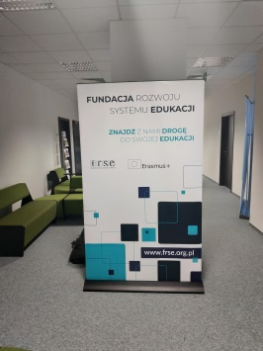  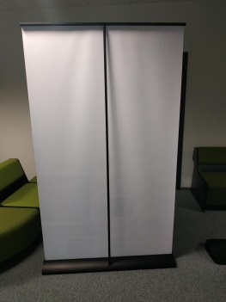  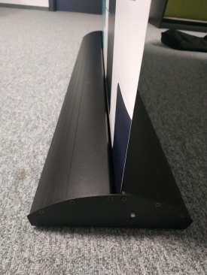  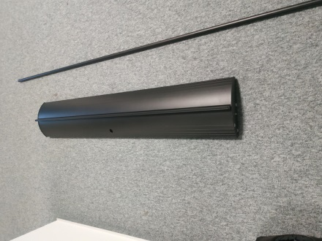
 | Pakowanie | Torba rozsuwana po całej szerokości, mocny poliester, gruba pianka  ( ok. 7 mm) wszyta wewnątrz torby. Torba transportowa otwierana po całej długości. Pokrowiec wyposażony w dwa rodzaje uchwytów. Na jednej z zewnętrznych stron pokrowca powinna się znajdować mała, przezroczysta kieszonka, w której można umieścić wydrukowany mini projekt roll-upu. Wewnątrz pokrowca miejsce na maszty. Pokrowiec zamykany na suwak umożliwiający spakowanie roll-upu w pozycji poziomej (zdjęcie poniżej).  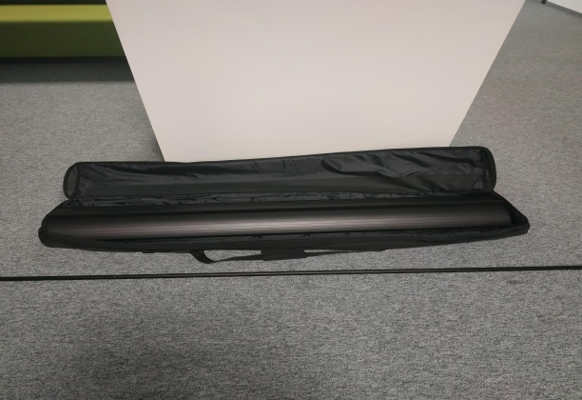
 | Wycena | 1
 | Szacowany nakład | 10 szt.

12. | Banner typu ROLL-UP mini, wymiary 45 x 31 cm
 | Wymiary | Wysokość roll-upa z kasetą: 450 mm x szerokość kasety 310 mm;  +/–15% dopuszczalna tolerancja;  Wymiary zadruku: wysokość 428 mm + 8mm chowany display; szerokość 297 mm; +/–10% dopuszczalna tolerancja;
 | Surowiec/ wykorzystany materiał | Rodzaj materiału: Materiał typu block-out z jednej strony, z drugiej matowy. Grubość materiału – 450 g/m2 bez efektu zawijania się boków lub falowania materiału.
 | Kolory i technika zadruku/znakowania | Jakość wydruku: 720 dpi. Bez laminatu. Zadruk jednostronny w pełnym kolorze. Projekt nadruku zostanie dostarczony przez Zamawiającego.
 | Wykończenie/oprawa  i uszlachetnienie | Aluminiowy maszt. Dolne stalowe gniazdo obsadzenia masztu. Górne gniazdo obsadzenia masztu z tworzywa sztucznego z wkładem centrującym. Kaseta ze sztywnego, grubego aluminium, bez nóżek, chromowane boki kasety.
 | Dodatkowe informacje | Lekka konstrukcja z możliwością regulacji w pionie. Górna listwa zaciskowa. Składany dwuczęściowy maszt podpierający, z pewnym i niewidoczny od frontu zaczepem. Boki kasety w kształcie łezki z systemem rolującym.
 | Ilustracja poglądowa | 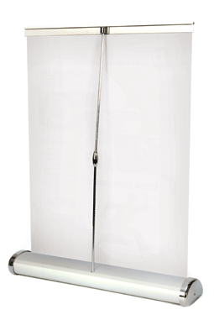
 | Pakowanie | Roll-up pakowany w folię bąbelkową oraz mocne tekturowe pudełko
 | Wycena | 1 sztuka
 | Szacowany nakład | 20 szt.

13. | Wymiana plakatu (wraz z drukiem) w kasecie wersji premium (200x120 cm)
12.1 | Druk roll-upa z wymianą techniczną w posiadanej przez zamawiającego kasecie roll-up typu premium | Wymiana materiału banerowy typu blockout min. 500g, niefalujący na krawędziach, z użyciem posiadanej kasety typu premium. (Opisanej w OPZ)
 | Wycena: | 1
12.2 | Druk roll-upa z wymianą techniczną w posiadanej przez zamawiającego kasecie roll-up typu standard | Wymiana materiału banerowy typu blockout min. 500g, niefalujący na krawędziach, z użyciem posiadanej kasety typu standard. (Opisanej w OPZ)
 | Wycena: | 1

14. | Kaseton podświetlany LED, wymiary 100 cm x 225 cm
 | Wymiary | Wysokość 2250 mm x szer. 1000 mm x 140 mm +/–15% dopuszczalna tolerancja
 | Surowiec/materiał | Materiał: aluminium, tkanina poliestrowa, LED.
 | Kolory i technika zadruku/znakowania | Jakość wydruku: ekologiczny druk sublimacyjny do 1440 dpi. Druk obszyty gumką. Druk jednostronny w pełnym kolorze. Ilość druków 2 szt. Projekt nadruku zostanie dostarczony przez Zamawiającego.
 | Dodatkowe informacje | Specjalne oświetlenie LED na krawędziach ramy, montaż bez użycia narządzi (specjalne zamki), magnesy w ramach kasetony, umożliwiające łączenie kasetonów, ekspresowa wymiana grafiki (SEG).
 | Ilustracja poglądowa | 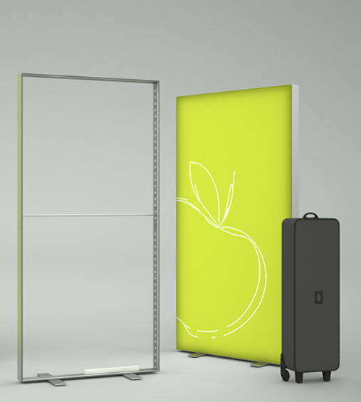
 | Pakowanie | Wydruk jest zapakowany w osobny pokrowiec (przegródkę). Torba transportowa, pod spodem ma jeżyki, zamykana na suwak albo wzmocniona torba na kółkach, we wnętrzu oddzielna przegroda na stopy do kasetonu.
 | Wycena | 1
 | Szacowany nakład | 3 szt.

15. | Stoisko informacyjne
 | Wymiary | szerokość: 95cm (blat), toper 90x30cm (tolerancja +/- 15%),  wysokość: 95cm (do blatu), całość 215cm (tolerancja +/- 15%),  głębokość: 40cm (tolerancja +/- 15%),
 | Surowiec/materiał | Materiał: wykonane z profili aluminiowych, PCV, druk na folii z laminatem, blat i półka z płyty meblowej.
 | Kolory i technika zadruku/znakowania | Druk 4+0, druk na folii zabezpieczonej laminatem.
 | Dodatkowe informacje | Stelaż stoiska skonstruowany jest z wytrzymałych profili aluminiowych, zintegrowane kółka do stoiska,
 | Ilustracja poglądowa | 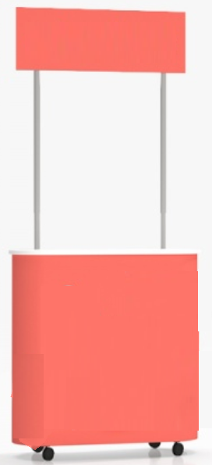
 | Pakowanie | Torba rozsuwana po całej szerokości, mocny poliester, gruba pianka  ( ok. 7 mm) wszyta wewnątrz torby. Wszystkie elementy w przegródkach.
 | Wycena | 1
 | Szacowany nakład | 6 szt.

16. | Szklana kula
 | Wymiary | Wysokość: 25 cm, średnica w najszerszym miejscu: 30 cm (+/- 15% tolerancji)
 | Surowiec/materiał | Szkło bezbarwne, zatapiane wykończenie obrzeża u góry
 | Ilustracja poglądowa | 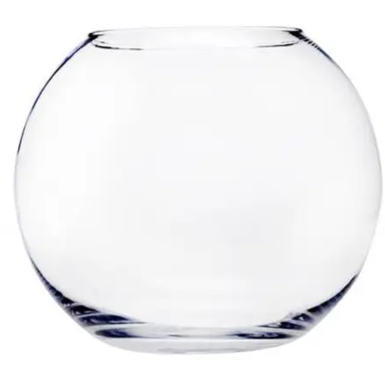
 | Pakowanie | Spakowana w zabezpieczonym kartonie
 | Wycena | 1
 | Szacowany nakład | 6 szt.

17. | Stojak informacyjny A4
 | Wymiary | Wymiary: szer. 21 cm, wys. 29,7 cm (kartka A4).
 | Surowiec/materiał | Materiał: plexi 2mm
 | Dodatkowe informacje | Kieszeń zabezpieczona folią ochronną (do zerwania po otrzymaniu).
 | Ilustracja poglądowa | 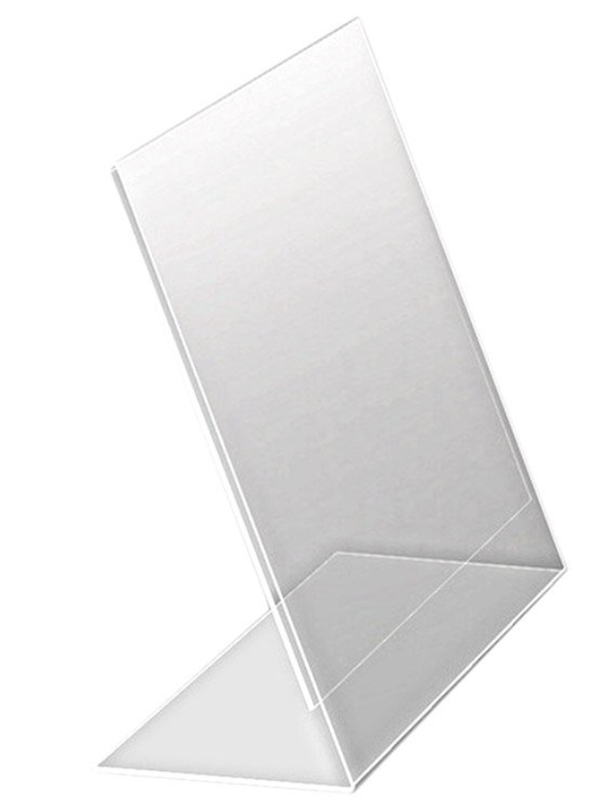
 | Pakowanie | Spakowany w zabezpieczonym kartonie
 | Wycena | 1
 | Szacowany nakład | 20 szt.

18. | Stojak informacyjny A3
 | Wymiary | Wysokość całkowita: 132 cm (tolerancja +/- 15%),  Podstawa: 34 x 30 x 2 cm (tolerancja +/- 15%),  Wymiary ramki A3: 297 x 420 mm
 | Surowiec/materiał | Stalowa podstawa, lakierowany proszkowo na kolor czarny  Stojak do zastosowania wewnątrz i na zewnątrz pomieszczeń
 | Dodatkowe informacje | Eskpozycja informacji w ramie OWZ (otwórz-włóż-zamknij) - zapewnia bardzo szybką wymianę treści  Obracana ramka OWZ pozwala wymiennie na ekspozycję w pionie i poziomie.  Wszystkie elementy rozkręcane (podstawa, noga i głowica z kieszenią)
 | Ilustracja poglądowa | 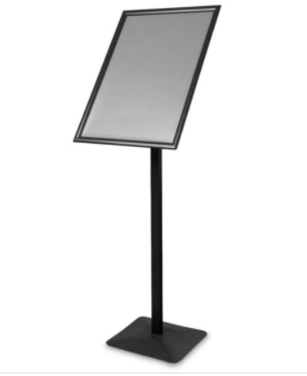
 | Pakowanie | Spakowany w zabezpieczonym kartonie
 | Wycena | 1
 | Szacowany nakład | 6 szt.

19. | Akcesoria dodatkowe
19.1. | Materiał tekstylny do ścianki nr 1 | Wycena: 1
19.2. | Materiał tekstylny do ścianki nr 2 | Wycena: 1
19.3. | Materiał tekstylny do ścianki nr 3 | Wycena: 1
19.4. | Materiał tekstylny do ścianki nr 4 | Wycena: 1
19.5. | Materiał tekstylny do ścianki nr 5 | Wycena: 1
19.6. | Materiał tekstylny do ścianki nr 6 | Wycena: 1
19.7. | Materiał tekstylny do ścianki nr 7 | Wycena: 1
19.8. | Torba do ścianki nr1 | Wycena: 1
19.9. | Torba do ścianki nr 2 | Wycena: 1
19.10. | Torba do ścianki nr 3 | Wycena: 1
19.11. | Torba do ścianki nr 4 | Wycena: 1
19.12. | Torba do ścianki nr 5 | Wycena: 1
19.13. | Torba do ścianki nr 6 | Wycena: 1
19.14. | Torba do ścianki nr 7 | Wycena: 1
19.15. | Stelaż metalowy do ścianki nr 1 | Wycena: 1
19.16. | Stelaż metalowy do ścianki nr 2 | Wycena: 1
19.17. | Stelaż metalowy do ścianki nr 3 | Wycena: 1
19.18. | Stelaż metalowy do ścianki nr 4 | Wycena: 1
19.19. | Stelaż metalowy do ścianki nr 5 | Wycena: 1
19.20. | Stelaż metalowy do ścianki nr 6 | Wycena: 1
19.21. | Stelaż metalowy do ścianki nr 7 | Wycena: 1
19.22. | Materiał flagowy do winder-ów | Wycena: 1
19.23. | Maszt do winder-ów | Wycena: 1
19.24. | Torba na roll-up 200x100 | Wycena: 1
19.25. | Torba na roll-up 200x120 | Wycena: 1
19.26 | Materiał do kasetonu podświetlanego LED | Wycena: 1
19.27. | Produkcja grafiki do frontu oraz topera  w stoisku informacyjnym | Wycena: 1
19.28. | Stelaż do stoiska informacyjnego | Wycena: 1

